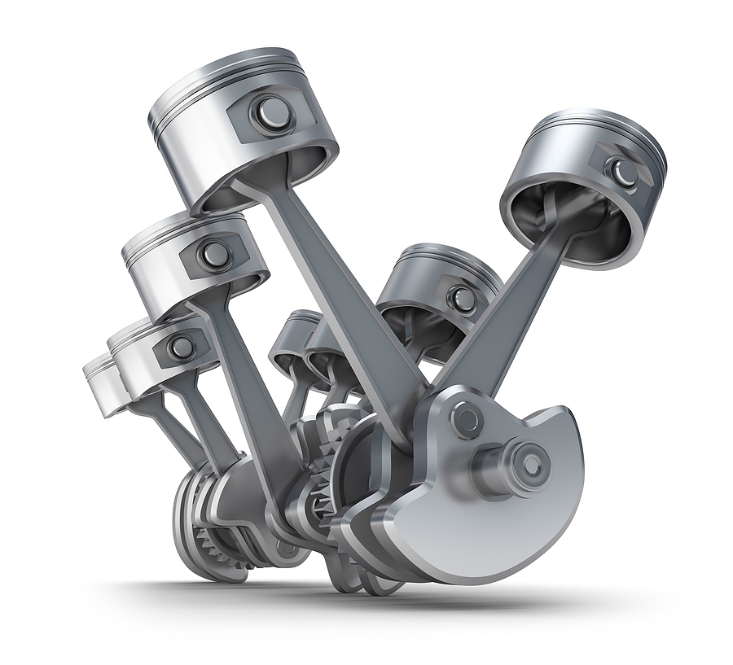

Обработка V блоков цилиндров (грузовых)

№ п/п | Перечень услуг по обработке V блоков | Цена
1 | Проверка плоскости и посадочных мест гильз | 2350
2 | Проверка оси координат | 2900
3 | Фрезеровка одной плоскости | По прейскуранту
4 | Поправка посадочных мест | 2000
5 | Реставрация посадочного места гильзы /1шт./ | 2300
6 | Изготовить опорное кольцо /1шт./ | 1500

